Класс | Учебный предмет | Домашнее задание | Техника выполнения | 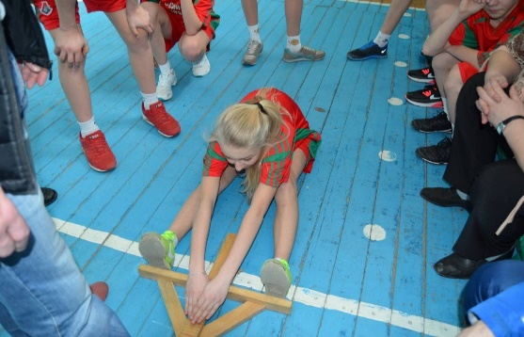  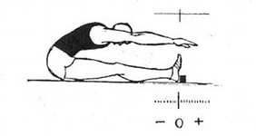 | Количество раз  (10 баллов)  Мальчики Девочки |  | Время предоставления задания учителю
5 | Физическая культура и здоровье | Наклон вперед из положения сидя (см) | На полу размещается линейка, для определения гибкости. Партнер прижимает колени ученика, выполняющего упражнение, рукой к полу, не позволяя сгибать ноги во время выполнения наклонов. Выполняются три медленных предварительных наклона, не задевая измерительной линейки. Четвертый наклон выполняется плавно (не рывком), как зачетный, и его результат засчитывается по кончикам пальцев, достигших наибольшей цифровой отметки. Фиксация результата не менее 3 секунд. 3 попытки. |  | +8 | +12
6 | Физическая культура и здоровье | Наклон вперед из положения сидя (см) |  |  | +9 | +15
7 | Физическая культура и здоровье | Наклон вперед из положения сидя (см) |  |  | +11 | +15
8 | Физическая культура и здоровье | Наклон вперед из положения сидя (см) |  |  | +13 | +16
9 | Физическая культура и здоровье | Наклон вперед из положения сидя (см) |  |  | +14 | +19
10 | Физическая культура и здоровье | Наклон вперед из положения сидя (см) |  |  | +17 | +21
11 | Физическая культура и здоровье | Наклон вперед из положения сидя (см) |  |  | +19 | +22
Физическая культура и здоровье

